Пояснительная записка

к интерактивной

«Дорожной игре»

«Поле чудес»
Цели игры: прививать желание школьников изучать правила дорожного движения; развивать внимание, память, логическое мышление, воображение; расширять кругозор.
Возраст участников игры: 1-2 класс.
Игра проводится аналогично одноимённой телевизионной игре в 3 раунда. В каждом раунде выполняет задание тройка-четвёрка-пятёрка игроков (зависит от количества учеников в классе). Остальные в это время являются зрителями. После проведения третьего раунда проводится игра со зрителями. Участники, вышедшие в финал, участвуют в последнем этапе игры.
Важно: полная тишина в классе!
На всех слайдах работают триггеры и гиперссылки.
Краткое описание работы триггеров на слайдах:
 | Переходы от слайда к слайду со 2 по 7.
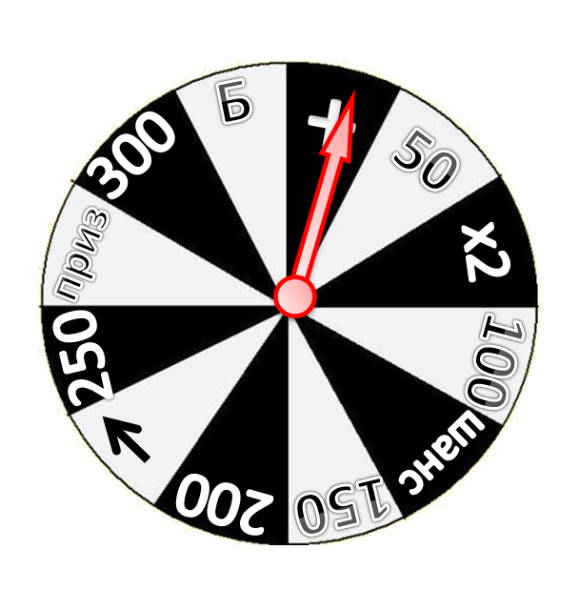 | Вращение барабана производится «кликом» левой кнопки мыши.
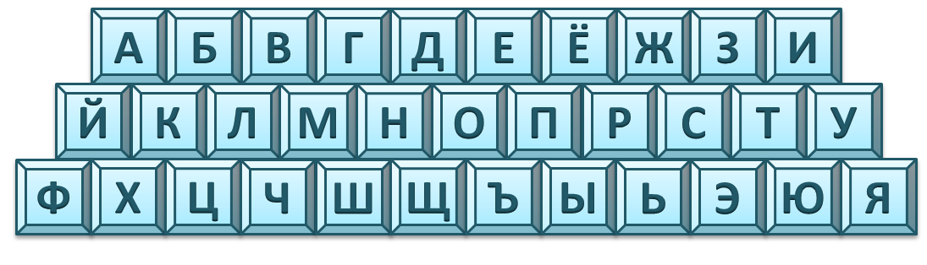 | Каждая кнопка клавиатуры интерактивна. При нажатии на выбранную участником букву, цвет буквы перекрашивается, при правильном и неправильном ответе, в разные цвета.  А на игровом поле со словом возникает правильно отгаданная буква.
 | А на игровом поле со словом возникает правильно отгаданная буква.
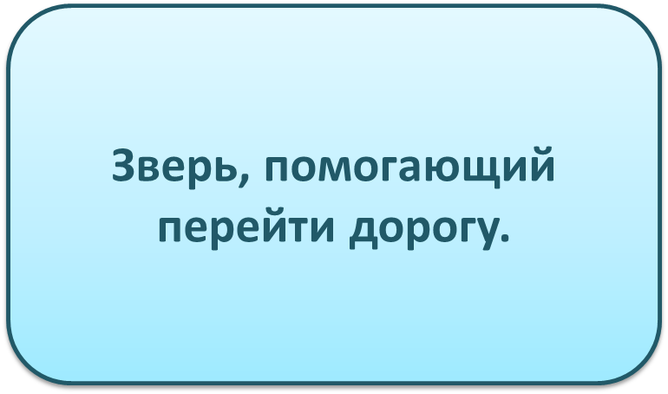 | После того, как слово отгадано, по триггеру с заданием можно увидеть картинку с правильным ответом.

